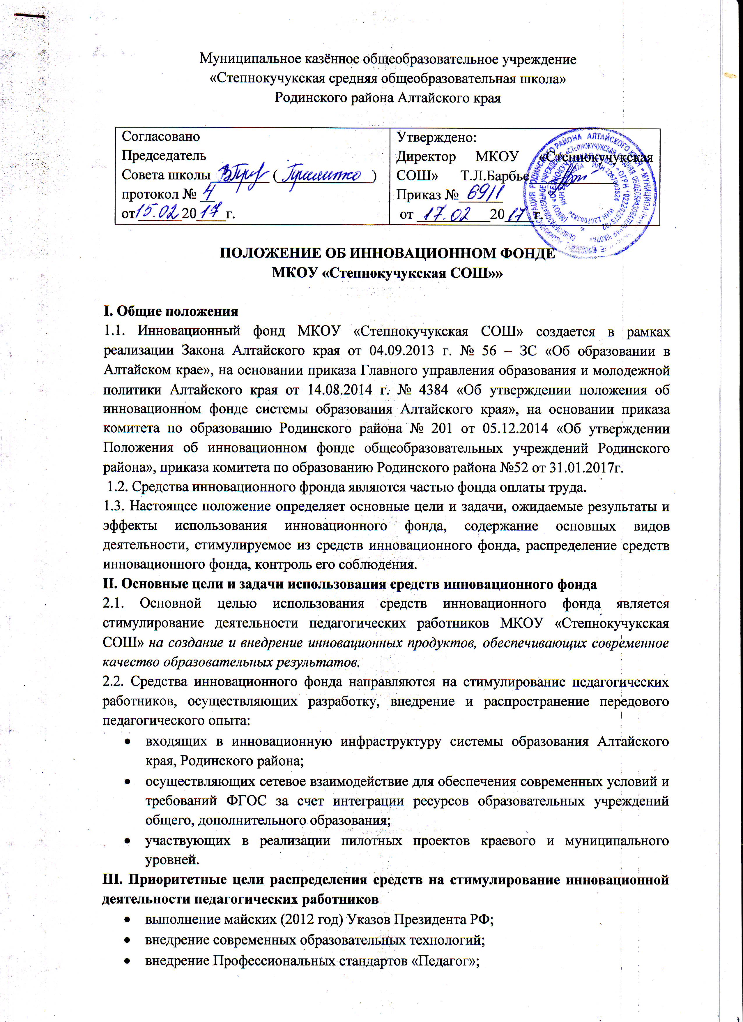
- достижение эффектов и результатов внедрения ФГОС;
- обеспечение 100 % охвата внеурочной деятельностью школьников, обучающихся по ФГОС общего образования;
- Развитие сетевого взаимодействия с организациями дошкольного,
дополнительного, общего и профессионального образования и предоставление ресурсов для обучения всех учащихся (кадровых, материально-технических, информационно-методических и др.) обеспечивающих создание условий, соответствующих ФГОС общего образования;
- соответствие результатов государственной итоговой аттестации выпускников 9 класса (ОГЭ) среднекраевым показателям;
- увеличение доли учащихся, сдававших ЕГЭ по выбору по естественнонаучным дисциплинам (физика, химия, биология);
- снижение доли обучающихся, не прошедших государственную итоговую аттестацию;
- положительная динамика доли школьников, участвовавших в муниципальном и региональном туре всероссийской олимпиады школьников;
- увеличение доли учителей, участвующих в профессиональных конкурсах муниципального и краевого уровней;
- увеличение доли учителей, использующих ИКТ и дистанционные образовательные технологии;
- сохранение и укрепление здоровья школьников;
- внедрение системы ППМС помощи обучающимся, испытывающим трудности в обучении, воспитании и развитии.
IV. Содержание основных видов деятельности, стимулируемых из средств инновационного фонда
4.1. Совершенствование научно-педагогического обеспечения, включающего:
- проекты по развитию современной внутришкольной системы управления качеством образования;
- систему работы по выявлению и поддержке одаренных детей;
- систему работы по сопровождению детей, имеющих трудности в обучении и социализации;
- методы и инструментарий оценивания образовательных результатов школьников и т.д.;
4.2. Совершенствование учебно-методического обеспечения:
- образовательные (в том числе рабочие) программы в системах общего образования, направленные на достижение современного качества образовательных результатов и результатов социализации;
- пакеты учебных ситуаций, обеспечивающих формирование универсальных учебных действий;
- психолого-педагогическое сопровождение образовательного процесса;
- дистанционное обучение детей, в том числе в рамках школьных округов;
- обучение с использованием электронных образовательных ресурсов; совершенствование информационно-образовательных ресурсов;
- психолого-педагогическая, социальная помощь обучающимся, испытывающим трудности в освоении основных общеобразовательных программ и др.
4.3. Совершенствование организационного обеспечения:
- методы и средства, определяющие взаимодействие участников образовательного процесса между собой (правила работы в классе, в малой и проектной группе и т.д.), а также с учебным оборудованием;
- создание условий для сетевого взаимодействия внутри школьного округа;
- обеспечение доступности образования детей, имеющих ограниченные возможности здоровья и т.д.
4.4. Совершенствование правового обеспечения:
- разработка и внедрение документов, регламентирующих функционирование и развитие образовательного учреждения, его образовательную деятельность, участие общественности в управлении.
4.5. Совершенствование кадрового обеспечения:
- проведение демонстрационных уроков для педагогов школьного округа, района.
- обобщение и самообобщение инновационного опыта и его диссеминация;
4.6. Совершенствование материально-технического обеспечения образовательной практики:
- создание средств организации образовательного процесса (модификация и создание ЦОР, ЭОР, средств для организации дистанционного обучения, внеурочной деятельности; программное обеспечение и т.д.);
- улучшение санитарно-гигиенических условий и т.д.
МКОУ «Степнокучукская СОШ» разрабатывает план мероприятий, направленных на достижение приоритетных целей для распределения средств инновационного фонда.

V. Распределение средств инновационного фонда
5.1. МКОУ «Степнокучукская СОШ» разрабатывает и утверждает приказом Порядок распределения средств на стимулирование инновационной деятельности между педагогическими работниками ОУ на основании Порядка распределения средств на стимулирование инновационной деятельности между бюджетами муниципальных ОУ. В названном нормативном акте в обязательном порядке указываются
- цели, на которые направляются средства инновационного фонда;
- показатели (критерии), по которым определяется достижение поставленных целей, а также методика расчета указанных критериев;
- периодичность распределения средств инновационного фонда (не реже 1 раза в год);
Порядок согласовывается с органами государственного общественного управления и профсоюзной организацией, утверждается приказом директора школы.
С порядком распределения средств на стимулирование инновационной деятельности педагогические работники знакомятся на совещании при директоре (педсовете), отражая ознакомление в приказе директора об утверждении Порядка.
5.2. Школьная комиссия по распределению средств инновационного фонда, утверждается приказом директора и действует на основании утвержденного приказом Положения, в котором указывается число и состав комиссии (представительство от администрации, школьной профсоюзной организации, учителей-руководителей методических объединений). Положением регламентируются полномочия комиссии, способ принятия и публикации решения.
5.3. Инновационный фонд МКОУ «Степнокучукская СОШ" формируется комиссией по распределению инновационного фонда исходя из суммы набранных ОУ баллов при проведении оценки результативности деятельности за прошедший год в соответствии с методикой, утвержденной приказом комитета по образованию.
5.4. Итоги распределения средств инновационного фонда между педагогическими работниками ОУ после согласования с Советом школы утверждаются приказом директора.
5.5. Основанием для стимулирования инновационной деятельности педагогического работника посредством получения средств инновационного фонда является оценка его профессиональной деятельности, представленная в оценочном листе, который должен содержать не менее 5 критериев, характеризующих работу педагога по направлениям инновационной деятельности в соответствии с поставленными целями. При распределении средств инновационного фонда необходимо учитывать результативность деятельности педагогических работников не менее чем по 3 критериям, указанным в настоящих методических рекомендациях.
5.6. В Порядке распределения средств на стимулирование результативности и качества инновационной деятельности общеобразовательного учреждения, входящего в реестр инновационных площадок системы образования Алтайского края (ресурсный центр, базовая и стажерская площадка, базовая школа как центр школьного округа), являющегося федеральными стажировочными площадками, муниципальными инновационными площадками, а также участвующих в краевых проектах по введению ФГОС основного общего образования и дистанционного обучения может быть предусмотрено не менее 10 % инновационного фонда на стимулирование заместителей директоров, осуществляющих руководство инновационной деятельностью общеобразовательного учреждения.
5.8. Оценка профессиональной деятельности заместителей директоров ОУ, входящих в реестр инновационных площадок системы образования Алтайского края (ресурсный центр, базовая и стажерская площадка, базовая школа как центр школьного округа), являющихся федеральными стажировочными площадками, муниципальными инновационными площадками, а также участвующих в краевых проектах по введению ФГОС основного общего образования и дистанционного обучения, происходит по единому оценочному листу, рекомендованному Главным управлением.
5.9. Средства инновационного фонда МКОУ «Степнокучукская СОШ» также используются на стимулирование творческих групп, созданных на базе ОУ, для решения конкретных задач образовательного, методического и воспитательного характера.

VI. МКОУ «Степнокучукская СОШ» при участии школьной комиссии разрабатывает план-график и инструкцию по проведению внутришкольного контроля по эффективности использования средств инновационного фонда.
МКОУ «Степнокучукская СОШ» разрабатывает план мероприятий, направленных на достижение поставленных приоритетных целей по использованию средств инновационного фонда.

VII. Контроль соблюдения настоящего Положения
6.1. Контроль соблюдения настоящего Положения осуществляется в соответствии с Инструкцией для общеобразовательных учреждений по самооценке эффективности распределения средств инновационного фонда на стимулирование инновационной деятельности педагогических работников (таблица 1);
6.2. Ответственность за соблюдение Положения возлагается на директора ОУ.

Таблица 1

Инструкция
для общеобразовательных учреждений по самооценке эффективности распределения
средств инновационною фонда на стимулирование
инновационной деятельности педагогических работников
(для использования МОУО при проведении контрольных мероприятий
в рамках учредительного контроля)

Цель: создание условий для эффективного использования средств на стимулирование
инновационной деятельности педагогических работников в общеобразовательных учреждениях Родинского района

№ | Наименование мероприятия | Да/нет | Примечание
1 | Разработаны и утверждены Положение и порядок (указать реквизиты документа) распределения средств на стимулирование результативности и качества инновационной деятельности педагогических работников ОУ | 1/0  1/0
2 | В порядке распределения средств на стимулирование результативности и качества инновационной деятельности педагогических работников ОУ указаны  цели, на которые направляются средства инновационного фонда, обоснованы и мотивированы в соответствии с программой развития общеобразовательного учреждения  показатели (индикаторы), по которым определяется достижение поставленных целей;  методика расчета указанных показателей (индикаторов); | 1/0  1/0  1/0
3 | Разработано и утверждено Положение (указать реквизиты документа) о работе школьной комиссии по распределению средств инновационного фонда, в котором определены  порядок формирования комиссии по распределению инновационного фонда;  численность и состав комиссии;  полномочия школьной комиссии;  способ принятия и публикации решения;  порядок разрешения спорных вопросов | 1/0  1/0  1/0  1/0  1/0
4 | Локальным актом общеобразовательного учреждения утвержден состав комиссии по распределению средств инновационного фонда (указать реквизиты документа), в котором определено  представительство администрации;  представительство школьной профсоюзной  организации;  представительство учителей-руководителей  или представителей методических объединений | 1/0  1/0  1/0
5 | Внесены изменения в положение об оценке результативности профессиональной деятельности педагогического работника и утверждены приказом директора ОУ (указать реквизиты документа) | 1/0
6 | Порядок распределения средств на стимулирование  инновационной деятельности между педагогическими работниками общеобразовательного учреждения согласован:  с органами государственного общественного  управления;  с профсоюзом | 1/0  1/0
7 | Порядок распределения средств на стимулирование  инновационной деятельности между педагогическими работниками утвержден приказом директора ОУ (указать реквизиты документа) | 1/0
8 | Педагогические работники ознакомлены с порядком распределения средств инновационного фонда (протокол совещания, подписи ознакомившихся в приказе об утверждении порядка распределения средств на стимулирование инновационной деятельности) | 1/0
9 | Основанием для расчета средств на стимулирование инновационной деятельности между педагогическими работниками являются показатели (индикаторы), по которым определяется достижение поставленных целей, на которые направляются средства инновационного фонда | 1/0
10 | Положение об оценке результативности профессиональной деятельности педагогических работников и форма оценочного листа обсуждались:  на педагогическом совете;  на совещании при директоре;  не обсуждалось | 1/0  1/0  0
11 | Средства инновационного фонда распределены между (указать %)
12 | Размер выплаты на 1 педагогического работника (в  рублях):  средний размер выплаты:  максимальная выплата:  минимальная выплата: | ______  ______  ______
13 | Размер выплаты на 1 заместителя директора, осуществляющего сопровождение инновационной деятельности (в рублях):  средний размер выплаты:  максимальная выплата:  минимальная выплата: | ______  ______  ______
14 | Категории работников, которым предоставляются  выплаты за счет средств инновационного фонда  только педагогические работники;  заместители директоров (в соответствии с рекомендациями Главного управления) | 1/0  1/0
15 | Итоги распределения средств между педагогическими работниками утверждены приказом директора (указать реквизиты документа) | 1/0

Выводы: ___________________________________________________________________________________________________________________________________________________________________________________________________________________________________________________
Рекомендации:
1.___________________________________________________________________________________________________________________________________________________
2. ________________________________________________________________________
__________________________________________________________________________
3. ________________________________________________________________________
__________________________________________________________________________

Дата: «____»________________201___

Подписи членов комиссии:

Примечания:
1. За ответ «да» выставляется 1 балл, за ответ «нет» - 0 баллов.
2. Пункт 2 настоящей инструкции обязателен для выполнения в полном объеме. В случае отсутствия информации о целях, на которые направляются средства инновационного фонда, показателях (индикаторы), по которым определяется достижение поставленных целей, а также методике расчета указанных показателей (индикаторов) служит достаточным основанием для признания использования средств инновационного фонда в данном общеобразовательном учреждении неэффективным.
3. Деятельность общеобразовательного учреждения по самооценке эффективности деятельности по распределению средств инновационного фонда между педагогами считается
- эффективной, если набрано более 80 % от общего количества баллов (20 и более баллов).
- достаточной, если набрано 65-79 % от общего количества баллов (16-19 баллов),
- неэффективной, если набрано менее 65 % от общего числа баллов (менее 16 баллов).

